Chadwick

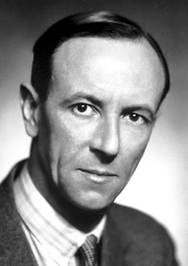

Nom : Chadwick

Nom complet : James Chadwick



Nationalité : Britannique

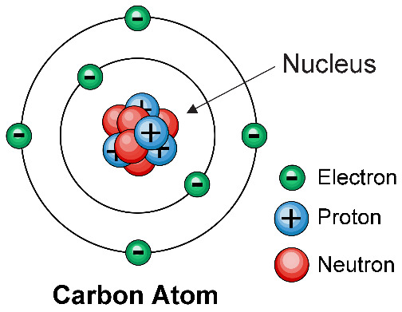

Période de temps : 1891 à 1974

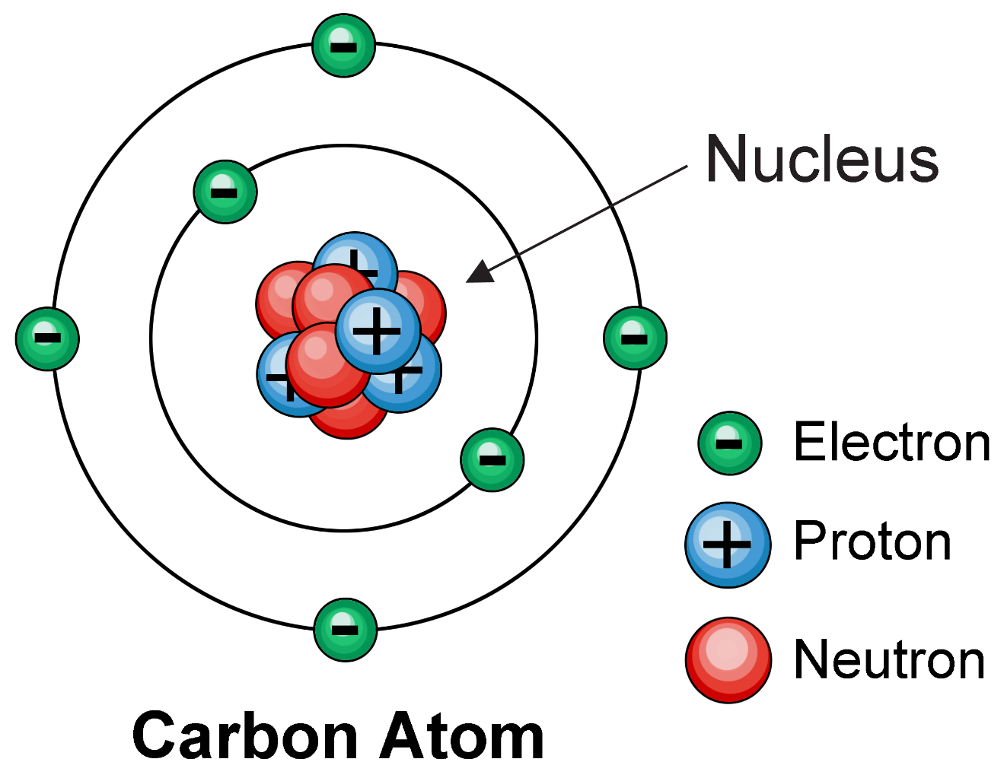

Invention : Neutron